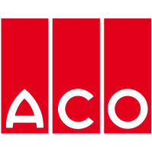

Pressemitteilung
Büdelsdorf, 15.11.2023

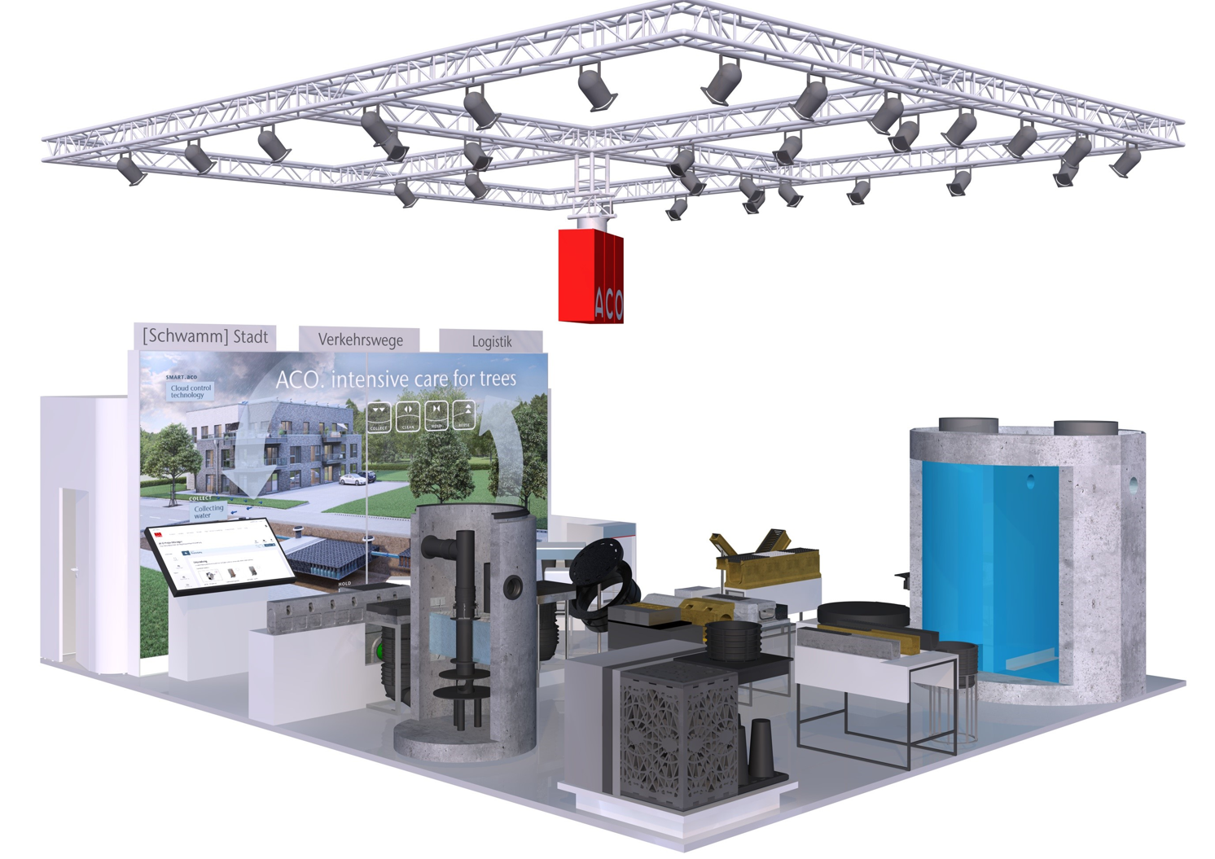
BU: ACO Messestand – InfraTech 2024 (Quelle: ACO)

Klimaresilientes Regenwassermanagement: [Schwamm]Stadt. Verkehrswege. Logistik.
ACO auf der Messe InfraTech 2024 in Essen

Um die Folgen des Klimawandels zu mildern, bedarf es klimaresilienter Lösungen, die den natürlichen Wasserkreislauf unterstützen. ACO stellt sich den Herausforderungen und zeigt auf der InfraTech 2024 in Essen effiziente und innovative Produkte für ein klimaresilientes Regenwassermanagement. Dabei werden die Bereiche [Schwamm]Stadt – Verkehrswege – Logistik im Speziellen betrachtet. Im Fokus steht der ACO WaterCycle. Alle Systemkomponenten sind so aufeinander abgestimmt – von der Regenwasser-Aufnahme, Reinigung, Speicherung bis hin zur Wiederverwendung bzw. Versickerung – damit ein nachhaltiges, ganzheitliches Regenwassermanagement verwirklicht werden kann.

[Schwamm]Stadt - klimaresilient Planen im urbanen Raum
Ein Baustein in der Starkregenvorsorge ist die ACO Drain®Box, die im Jahr 2022 den InfraTech Innovationspreis erhielt. Das System ist eine Kombination aus Linien- und Punktentwässerung, das kritische Überflutungspunkte einfach und schnell entschärft. Um das zuvor aufgenommen Wasser im Anschluss wiederzuverwenden bzw. zu versickern, muss es gereinigt werden. Die Regenwasserbehandlungsanlage Stormclean, eine Kombination aus Sedimentation und Substrat-Filterstufe bildet die Grundlage für diese Reinigung. Eingesetzt wird sie zur Versickerung oder auch vor der Einleitung in Gewässer gemäß DWA-M 153 und DWA-A 102. Als Teil eines Schwammstadt-Konzeptes stellt ACO erstmals ein intelligentes Bewässerungssystem für Bäume aus, welches mithilfe von Sensoren Baumquartiere vollautomatisch und bedarfsgerecht bewässert.
BU: Intelligentes Bewässerungssystem für Bäume (Quelle: ACO)

Verkehrswege - nachhaltige kommunale Straßenentwässerung
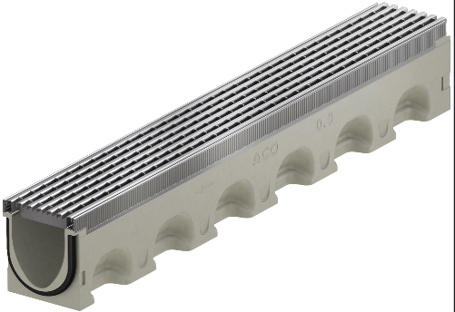
Besonders hervorzuheben ist das Rinnensystem Multiline NX aus dem neuen ACO-Werkstoff Nexite – ein Hochleistungsbeton –, der einzigartig in Vielfalt und Detail ist. Aufgrund seiner mineralischen Feinstfüllstoffe verfügt der Werkstoff über eine hohe Packungsdichte für besondere Festigkeit und Belastbarkeit. NEXITE® ist zu 100 % recycelbar und kann in den natürlichen Stoffkreislauf zurückgeführt werden. Damit auf Autobahnen bei Starkregenereignissen das Wasser schnell abfließt, eignet sich besonders der ACO Autobahnaufsatz. Mit breiten Schlitzen und großem Einlaufquerschnitt ist eine Verstopfungsgefahr minimiert, wodurch Aquaplaning verhindert wird.
BU: ACO DRAIN® Multiline NX aus dem neuen ACO-Werkstoff Nexite (Quelle: ACO)

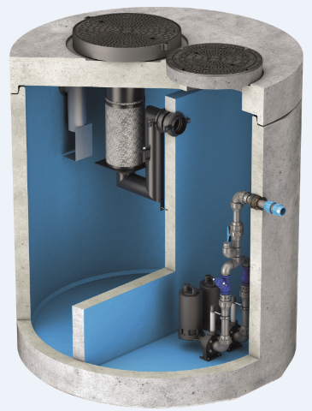
Logistik - Entwässerung unter schwersten Bedingungen
Entwässerungssysteme sind neben maximalen Punktlasten extrem hohen dynamischen Kräften ausgesetzt. Die neue Schwerlastrinne ACO Powerblock ist speziell für Anwendungen der Klasse F 900 und darüber hinaus geeignet. Positive Eigenschaften wie der fest eingegossen Rost im Rinnenkörper, Einbau Typ I – ohne seitliches Fundament und eine integrierte Dichtung zeichnen die neue Rinne aus. Da gerade in diesen Bereichen oftmals Leichtflüssigkeiten anfallen, muss eine Reinigung des Wassers vor Einleitung ins Kanalnetz stattfinden. Mit der ACO-Kompaktanlage Oleolift stellt ACO ein weiteres Highlight auf der InfraTech aus. Abscheider und Pumpstation befinden sich in einem Behälter mit zwei separaten Kammern. Pumpe und Rückstauschleife gewährleisten Sicherheit gegenüber Rückstau, Flüssigkeiten im Abscheidebereich werden verlässlich getrennt. Dank der kompakten Bauweise wird Bauraum optimal genutzt, Aushub und Verrohrung reduziert.
BU: ACO Oleolift Abscheiderkompaktanlage für Leichtflüssigkeiten (Quelle: ACO)

ACO heißt die Besucherinnen und Besucher der InfraTech vom 09.01. bis 11.01.2024 auf dem Messestand 3B14 herzlich willkommen. Seit 30.06.2023 zur ACO-Gruppe gehörend, stellt das Betonwerk Neu-Ulm am Stand 3E15, seine innovative Produktlösungen für die Infrastruktur Produkte aus. Präsentiert werden unter anderem die Entwässerungssysteme Pfuhler Betonschlitzrinne sowie die CityDrain.

Weitere Informationen finden Sie unter www.aco.de/infratech2024.
(3.732 Zeichen inkl. Leerzeichen)

Weiteres Bildmaterial:
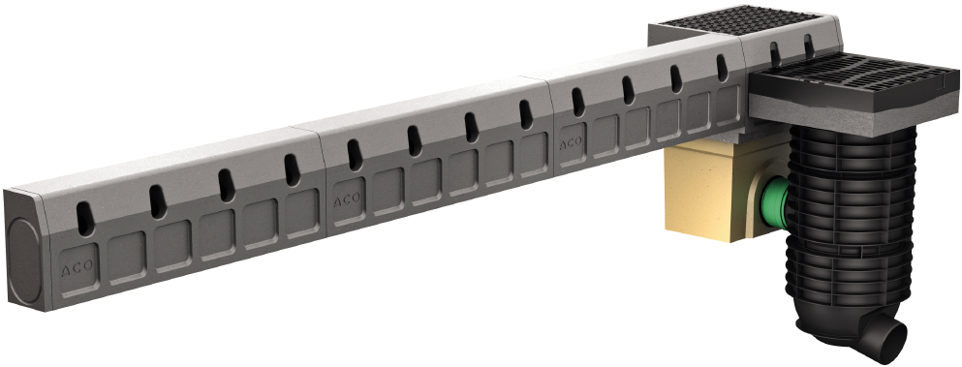
BU: Entwässerungssystem ACO Drain®Box als Starkregenvorsorge (Quelle: ACO)

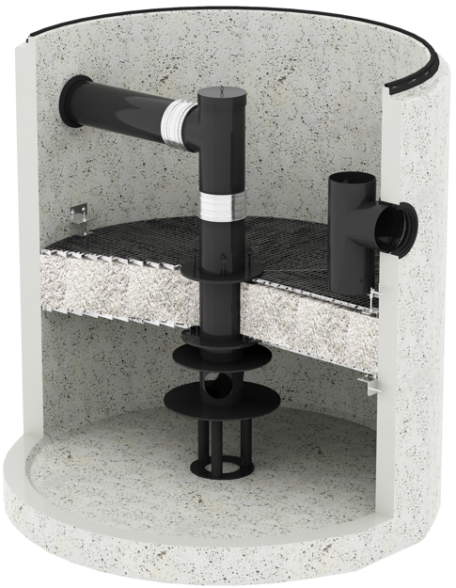
BU: ACO Stormclean, die Regenwasserbehandlungsanlage (Quelle: ACO)

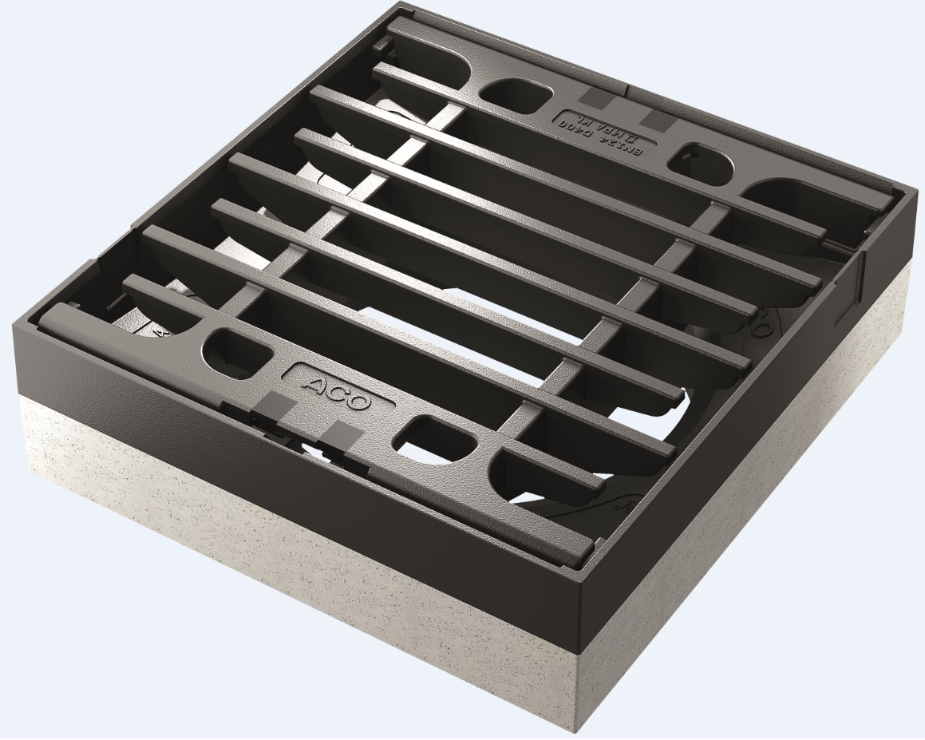
BU: ACO Multitop Autobahnaufsatz Nennmaß 500 x 500 Pultform (Quelle: ACO)
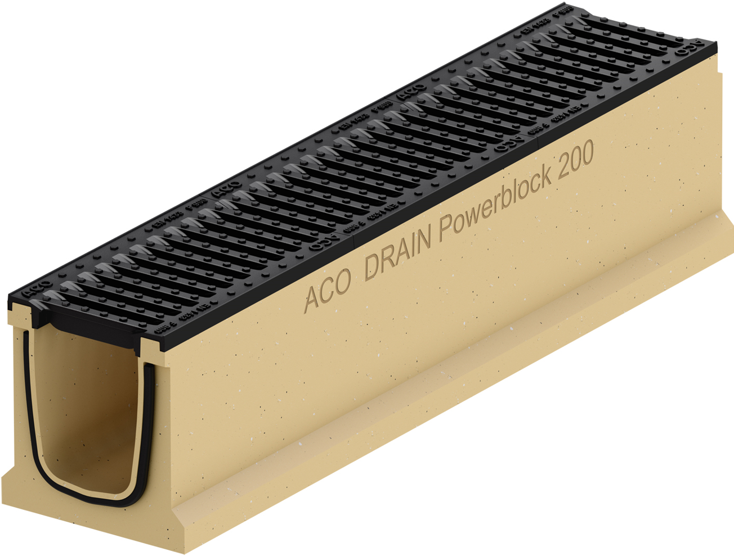
BU: ACO DRAIN® Powerblock, die Entwässerungsrinne für schwere Lasten (Quelle: ACO)

Pressekontakt:
ACO GmbH
Tanja Holst
Public Relations - Fachpresse
Tel.: +49 4331 354 197
Mobil: +49 151 64738331
E-Mail: tanja.holst@aco.com

